NPO A 1.3 - Místnost pro hybridní výuku

Technický popis
Do AV racku u katedry se umístí Yealink MCore jednotka, HDMI maticový přepínač, USB maticový přepínač a Yealink AVHub. Na katedře se bude nacházet uživatelský All in One PC, náhledový monitor, video mixážní pult Blackmagic ATEM Mini Pro ISO, ovládací panel MTX se zabudovanou řídící jednotkou v katedře, přípojné místo zabudované v katedře, content kamera na rameni, dokovací stanice s bezdrátovými mikrofony RODE Wireless Go II, vypínač stropních mikrofonů TP-link TL-SG1005P a ovládací panel videokonferenční místnosti Yealink MTouch. Na zdi za katedrou bude na pojízdném elektrickém liftu zavěšen interaktivní displej vycentrovaný do středu stěny. Ve středu místnosti budou do stropu přidělány dva stropní mikrofony Yealink VCM38. Nad interaktivním displejem bude na zeď přimontována první kamera Yealink UVC84 snímající studenty v místnosti. Druhá kamera Yealink UVC84 bude přidělána mezi okna na stěnu vpravo naproti katedry pro snímání přednášejícího. Místnost bude dovybavena soudbarem Yealink Mspeaker II pro zpětnou vazbu od uživatelů Microsoft Teams připojeným do interaktivního displeje.

V AV racku bude k dispozici 8 zásuvek do elektrické sítě. Zároveň do něj bude přivedeno internetové připojení CAT6e pro Yealink MCore.

Do PC na katedře povede internetové připojení skrze CAT6e. Z uživatelského PC na katedře povede kabel HDMI in do MTX. Z jednotky Yealink MCore v AV racku povede HDMI out do náhledového monitoru na katedře. Druhý HDMI out z jednotky MCore povede do MTX. Z jednotky MCore povede výstup RJ-45 do jednotky Yealink MTouch na katedře. Z MTX povede HDMI out do panelu MTouch. Do MCore jednotky bude připojen video mixážní pult Blackmagic ATEM Mini Pro ISO na katedře skrze kabel s konektorem USB – C na straně pultu a s konektorem USB – A na straně MCore jednotky. Z jednotky MCore povede připojení USB – A/USB – A do USB MTX. Z All in One PC povede další USB – A/USB – A do USB MTX. Zároveň z přípojného místa v katedře povede další USB – A/USB – A do USB MTX. Z USB MTX v AV racku povede USB – B/USB – B touch do interaktivního displeje. Do MCore jednotky bude skrze další kabel USB – A/USB – B připojen Yealink AVHub.

Do Yealink AVHub bude skrze audio kabel s RCA/Jack 3,5 konektory připojen přijímač bezdrátových mikrofonů, které budou v dokovací stanici na katedře. Dokovací stanice bude připojena do elektrické sítě. Do AVHubu budou připojené obě kamery pomocí RJ-45. Kabely pro kamery budou vedeny v lištách po straně místnosti. Zároveň budou do AVHubu připojeny stropní mikrofony skrze RJ-45. Kabely pro stropní mikrofony budou vedeny společně skrze lištu na stopě, která se následně napojí na lištu na stěně, která bude svedena pod AV rack. Z interaktivního displeje povede připojení soundbaru skrze RCA/Jack 3,5 kabel.

MTX jednotka bude napojena na řídící jednotku v katedře. Řídící jednotka bude naprogramovaná na řídí panel, který bude umístěn na katedře vedle Yealink MTouch. Do MTX povede skrze kabel HDMI in připojená contentová kamera umístěná na katedře. Do MTX bude přivedeno HDMI in z přípojného místa na katedře. Přípojné místo bude obsahovat konektor HDMI female s USB – C redukcí pro snadné připojení externího HDMI. Z MTX povede kabel HDMI out do interaktivního displeje na stěně za katedrou skrze lištu.

Pro připojení BYOD zařízení je k MTR jednotce k dispozici BT USB adaptér Yealink WPP20 pro bezdrátové sdílení obsahu do hovoru. Pro další možnost připojení bude k dispozici Yealink MVC-BYOD-Extender.
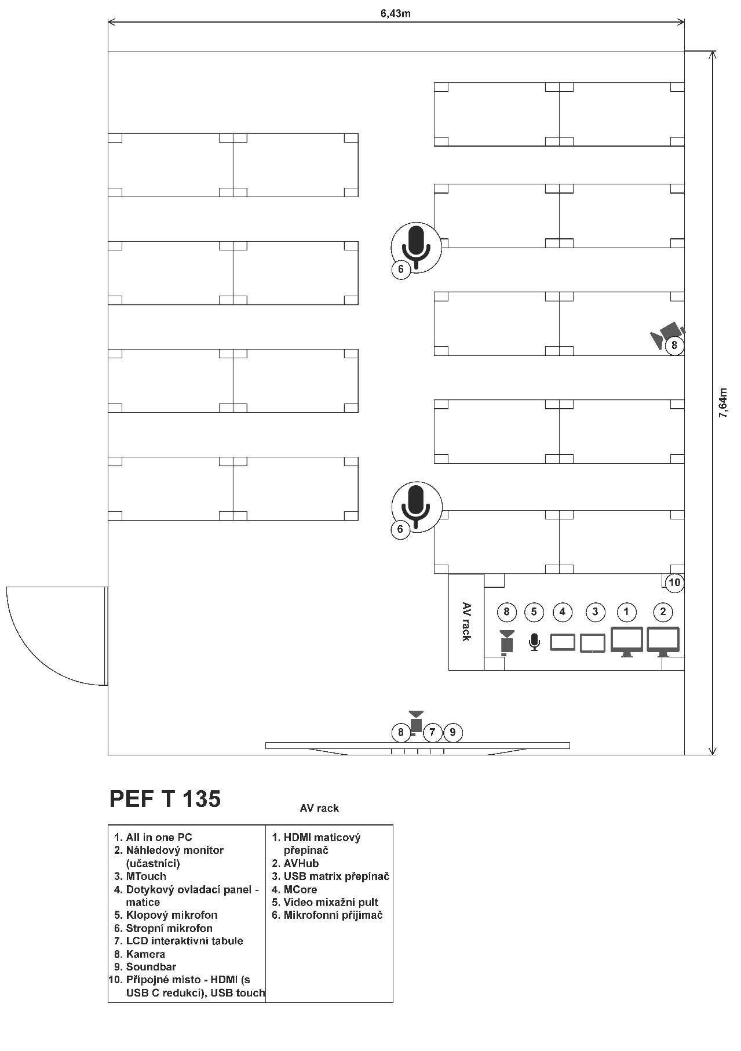

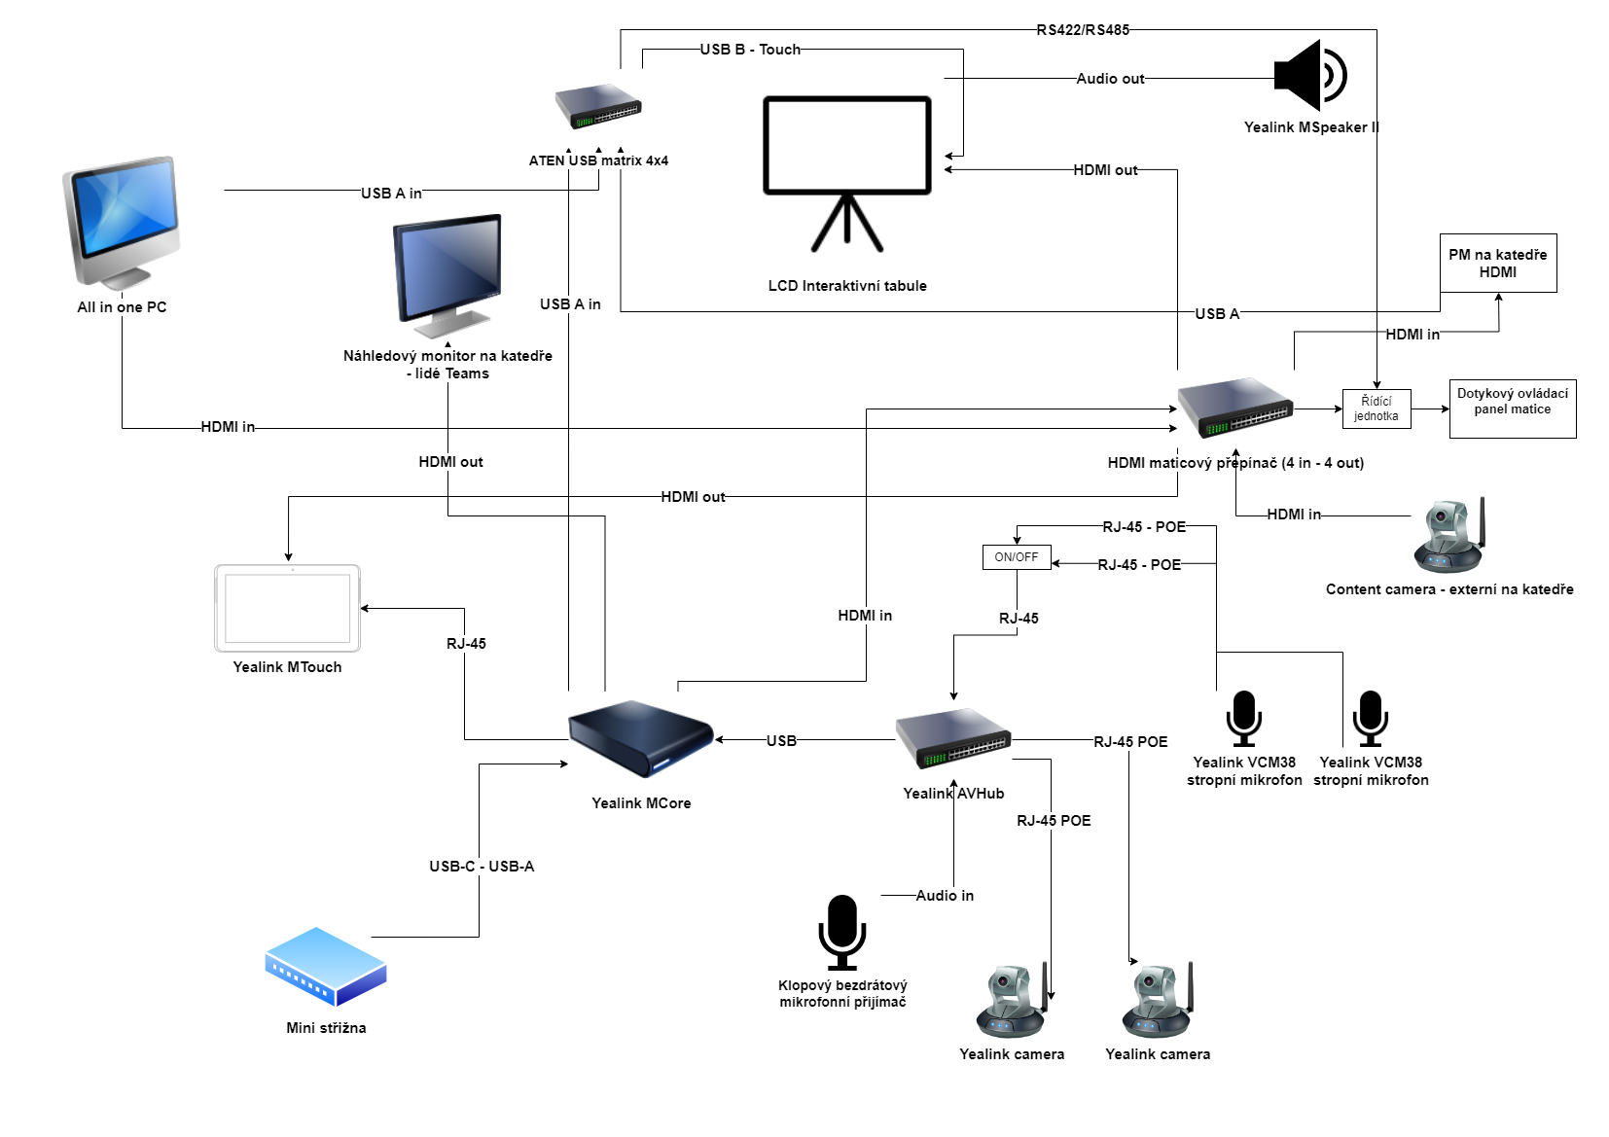
Schéma zapojení

Fotodokumentace
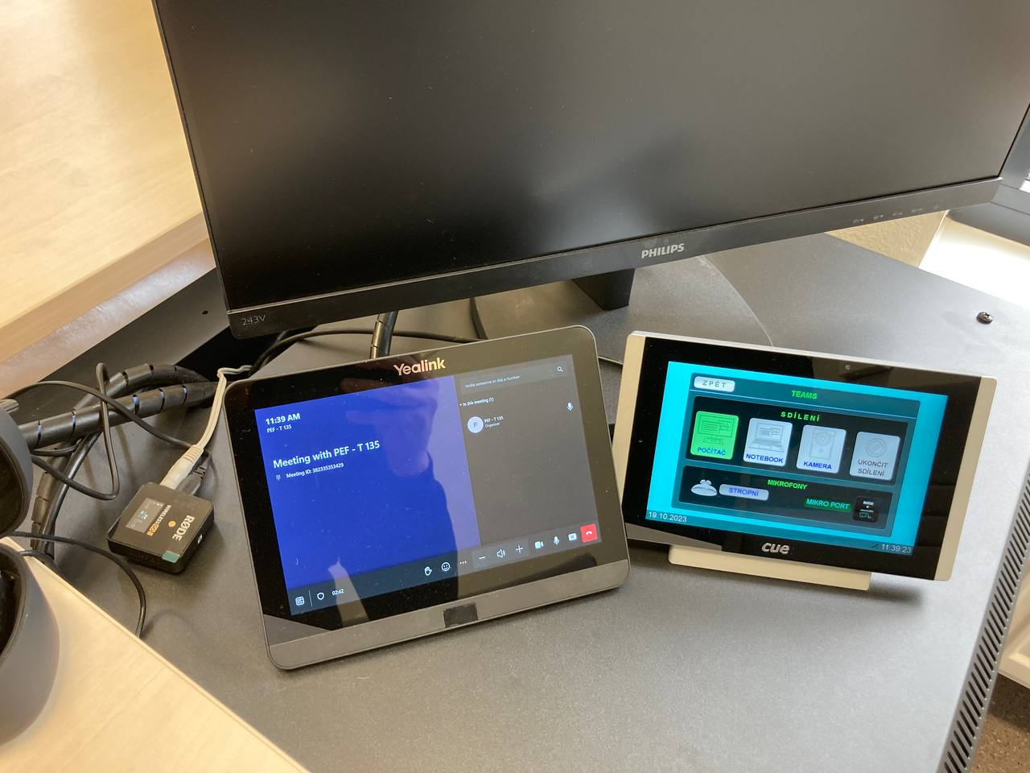

Obrázek 1- Dotykové panely pro videokonferenci a řídící systém
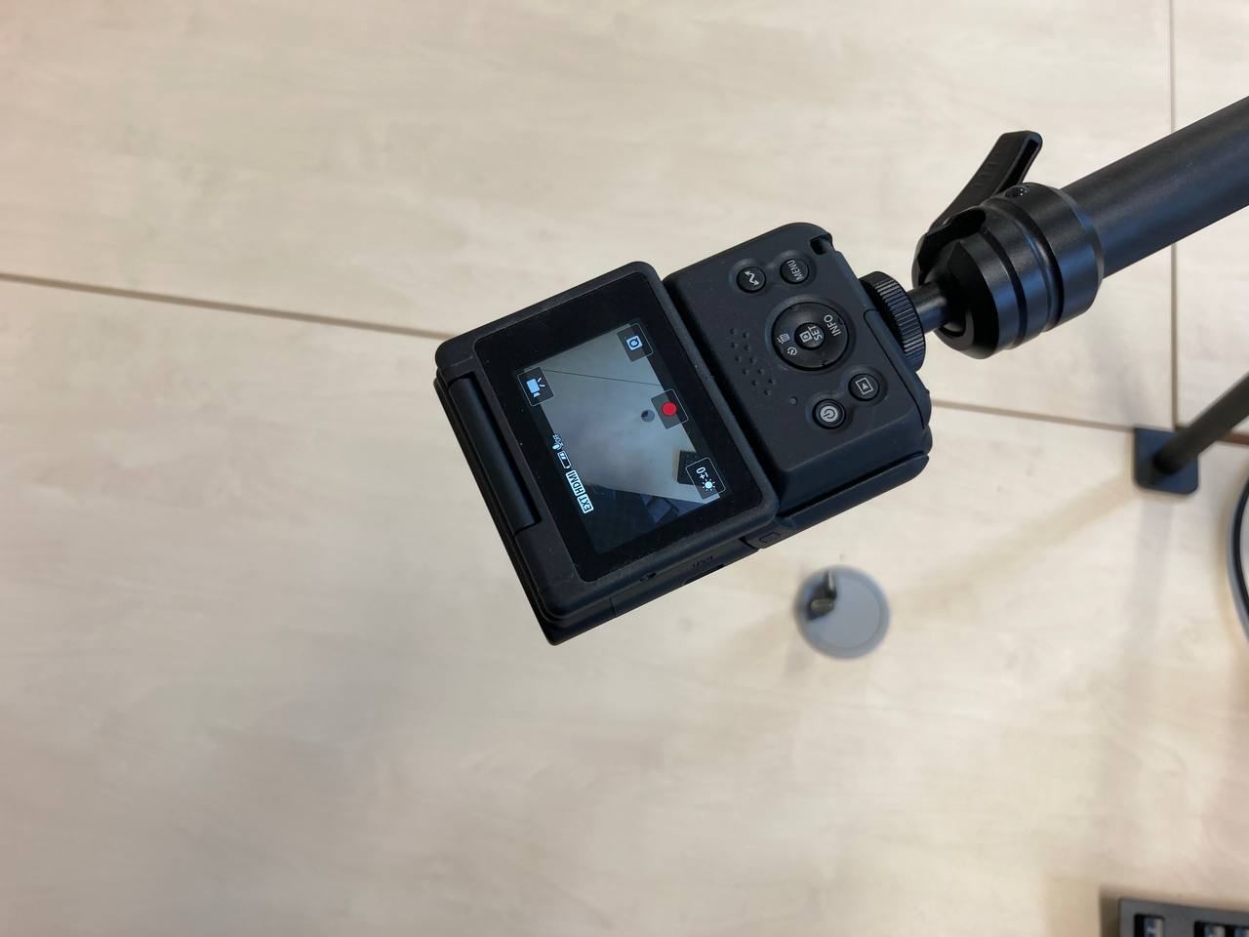
Obrázek 2- Content kamera
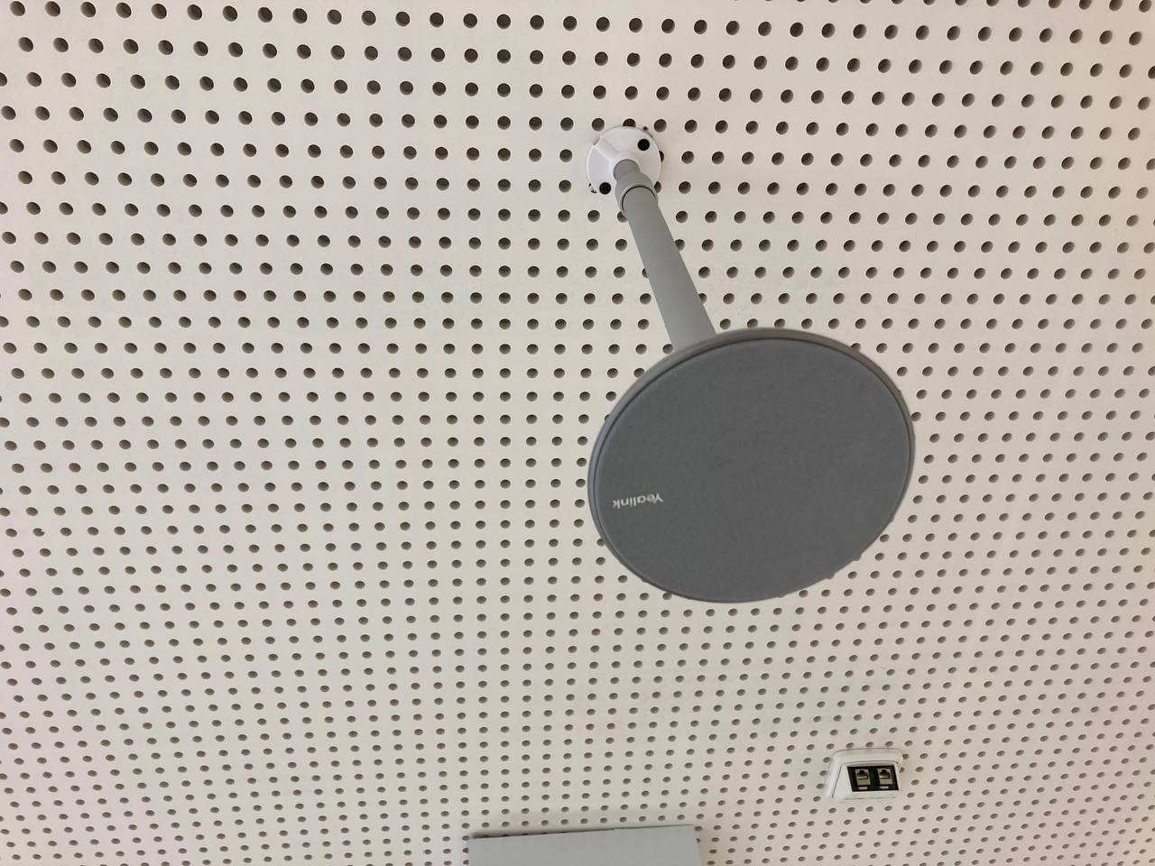
Obrázek 3- Stropní mikrofon
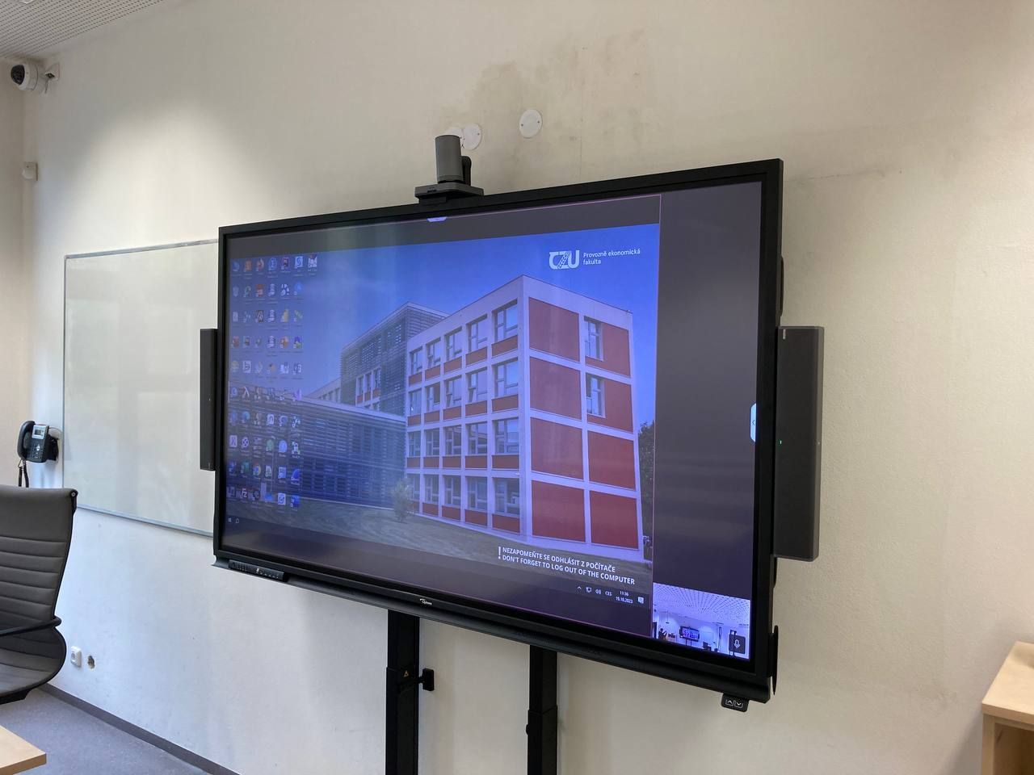
Obrázek 4- Dotyková obrazovka
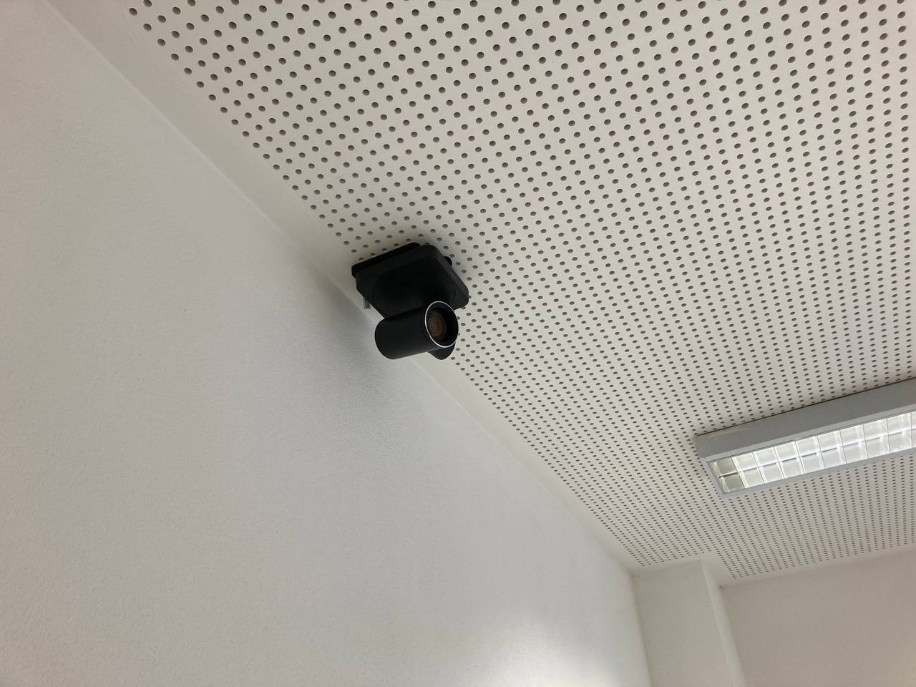
Obrázek 5- Videokonferenční kamera

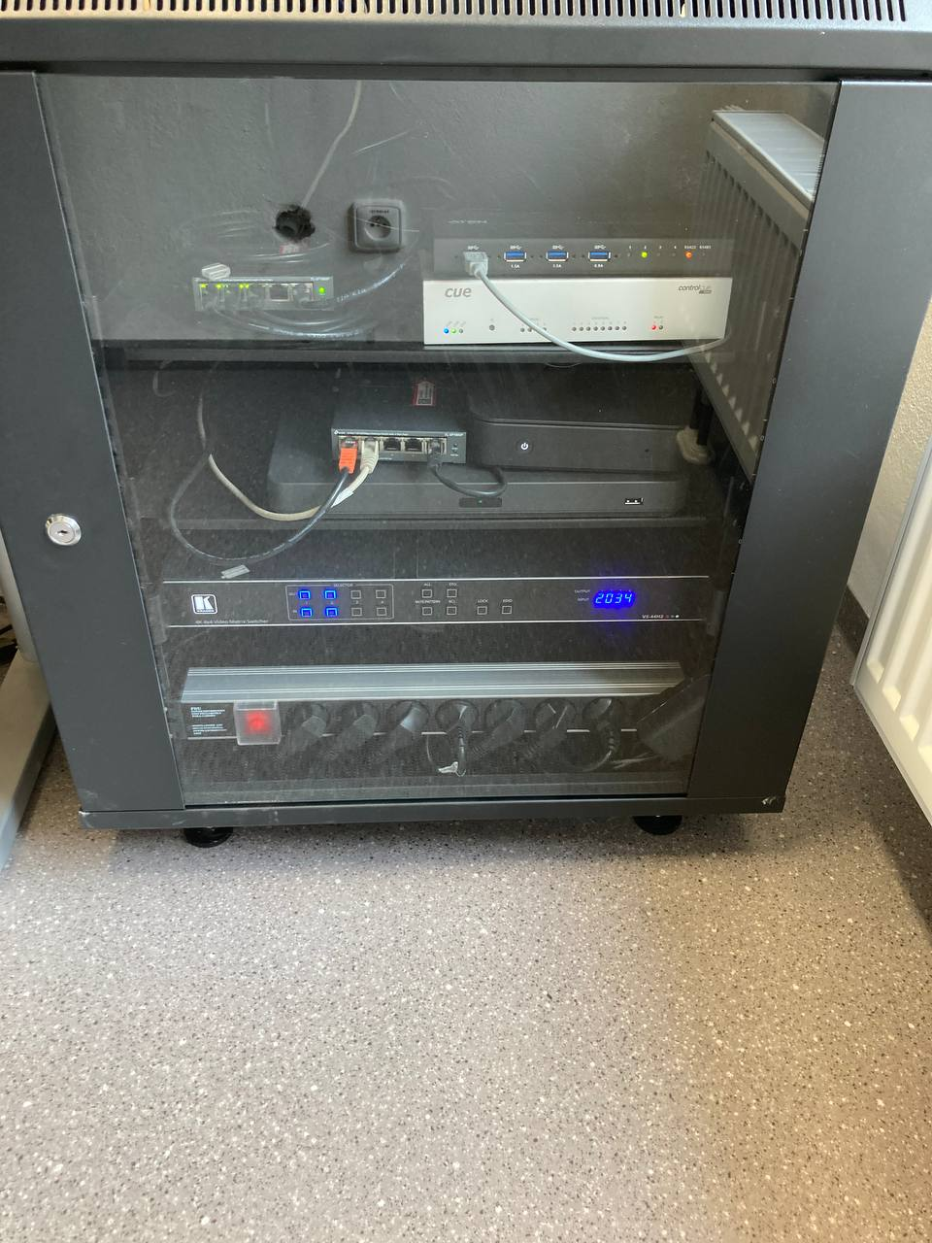
AV Rack pod katedrou:
1x Maticový pepínač Kramer
1x Řídící systém CueControll
1x Videokonferenční jednotka MCore
1x Av Hub pro videokonferenci
2x POE switch pro napájení kamer a mikrofonů

Obrázek 6- AV Rack

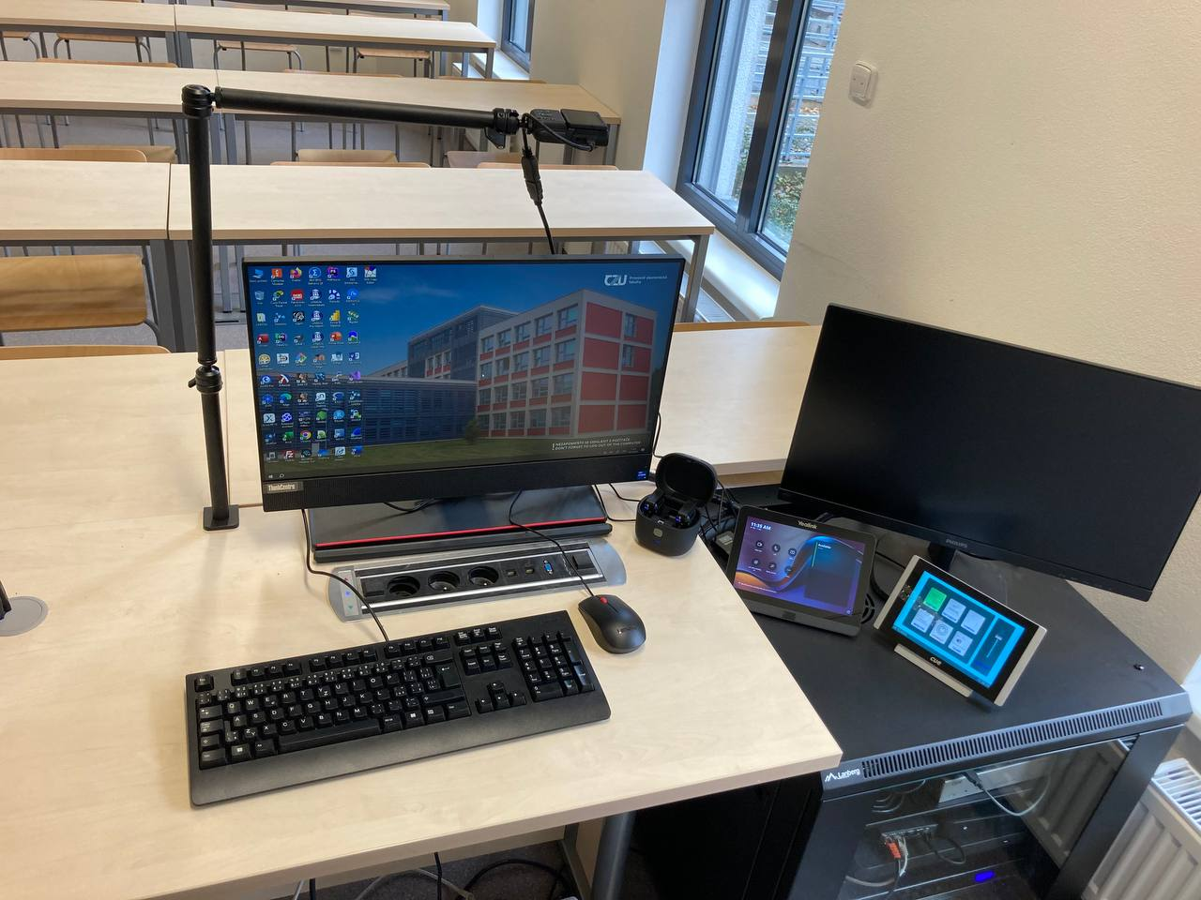
Obrázek 7- Katedra včetně všech zařízení

